4.3 楞次定律学案
班级 姓名 学号
【目标导学】
1．理解楞次定律的内容。能初步应用楞次定律判定感应电流方向。。
2．通过对楞次定律的探究过程，培养自己的空间想象能力。
3．熟练掌握右手定则。知道右手定则与楞次定律的关系。
4．进行物理学方法的教育，通过课堂教学，使学生领略到物理规律的形成的一条重要途径，即设想——实验——规律，培养学生形成科学的思维方式。

【课前预习】：
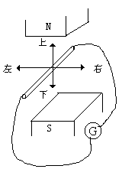
1．如图所示,在磁场中悬挂一根直导线,导线的两端分别连接在电流表的两个接线柱上,组成一个闭合电路.当导线沿着图示方向运动时,有两个运动方向能使电流表的指针偏转,这两个运动方向是（ ）
A．向右或向左 B．向上或向下
C．向左或向上 D．向右或向下

2．一个线圈垂直套在条形磁体中间，当线圈面积变大时，磁通量如何变化？

【新课学习】：
一、探究实验
1．介绍研究感应电流方向的主要器材并让学生思考：
（1）灵敏电流计的作用是什么？为什么用灵敏电流计而不用安培表？

（2）为什么本实验研究的是螺线管中的感应电流，而不是单匝线圈中的感应电流？

2．实验中应该重点观察哪些现象？

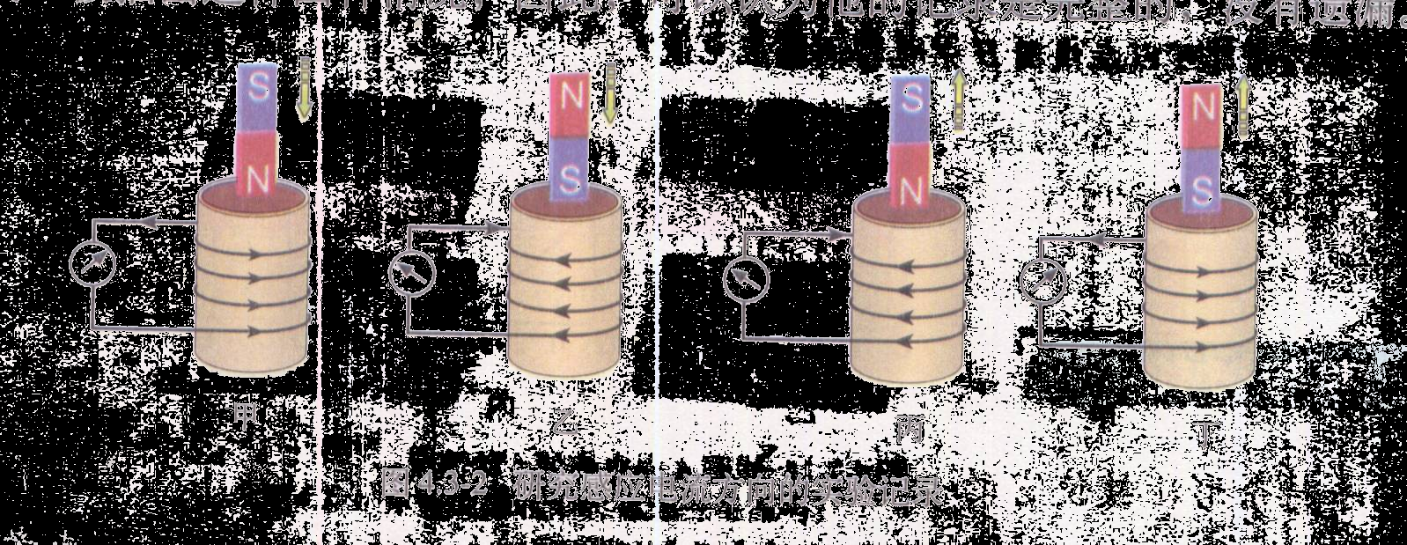
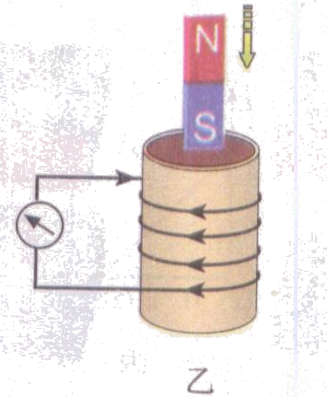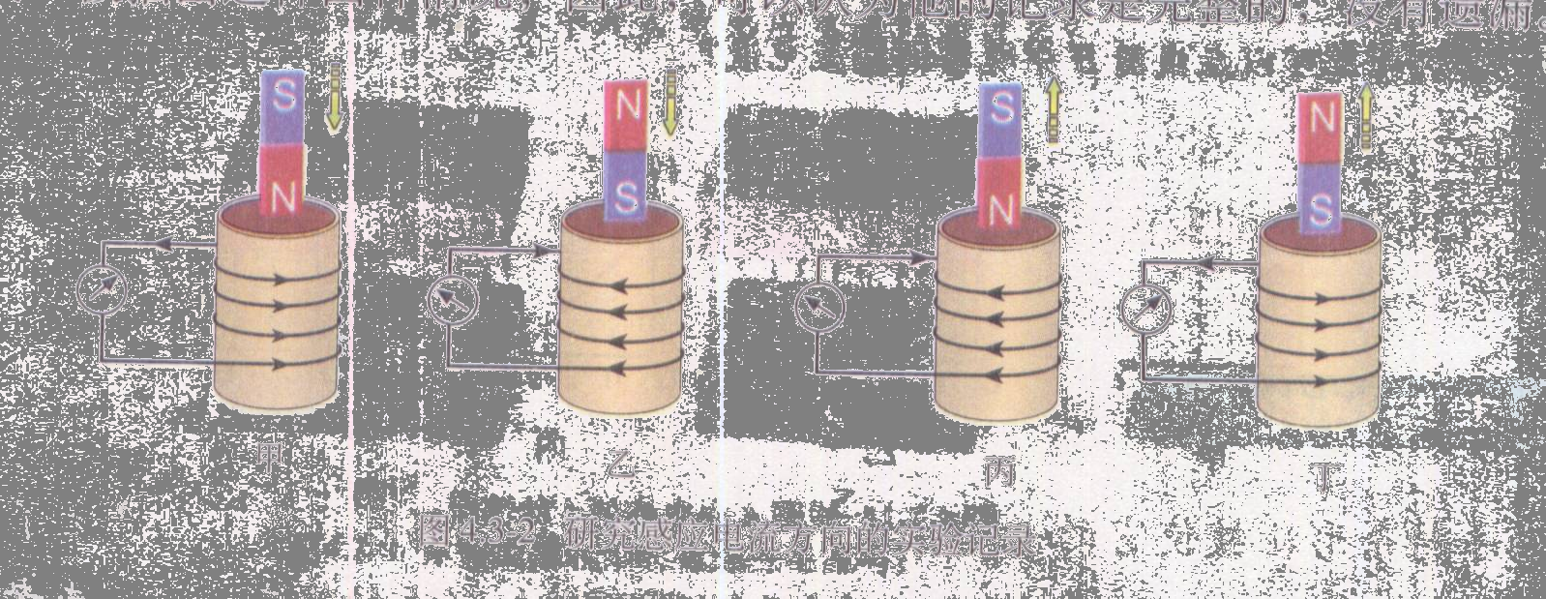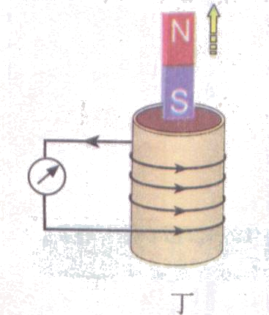
操  作  方  法  填  写  内  容 | N |  | S |  | 磁铁在管上静止不动时 |  | 磁铁在管中静止不动时
操  作  方  法  填  写  内  容 | 插入 | 拔出 | 插入 | 拔出 | N在下 | S在下 | N在下 | S在下
原磁场方向（B₀）
原磁场的磁通量变化
感应电流的方向（俯视）
感应电流的磁场方向（B_{i}）
B₀与B_{i}方向的关系

3.分析上表，感应电流的磁场方向与原磁场的方向有何关系？能否用一个词来概括这种关系？

小结：

楞次定律：

4．（1）在图中标出每个螺线管的感应电流产生的等效N极和S极。

（2）从导体和磁体相对运动的角度看，有何特点？

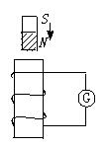
例1．如图所示，将一条形磁铁N极向下插入一闭合的螺线管中的过程中，螺线管中产生感应电流，则下列说法正确的是 （ ）
A．螺线管的下端是N极
B．螺线管的上端是N极
C．流过电流表的电流是由上向下
D．流过电流表的电流是由下向上

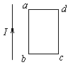
例2．如图所示，通电导线旁边同一平面有矩形线圈abcd（ ）
A.若线圈向右平动，其中感应电流方向是a→b→c→d
B.若线圈竖直向下平动，无感应电流产生
C.当线圈以ab边为轴转动时，其中感应电流方向是a→b→c→d
D.当线圈向导线靠近时，其中感应电流方向是a→b→c→d
5.右手定则
（1）判断下图回路中感应电流的方向。

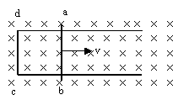

（2）用楞次定律判断感应电流的过程很复杂，能否找到一种很简单的方法来判断闭合回路中部分导体切割磁感线产生的电流的方向呢？

（3）右手定则：

（4）当切割磁感线时电路不闭合，四指的指向即感应电动势方向（画出等效电源的正负极）

例3.如图，根据已知条件作出导线中的感应电流方向（图中的导线是闭合电路中的一部分）：
× × × × × × × × × × × × × × × ×
v
B
B
v
v
B
v
B
（A） （B） （C） （D）
例4.为什么闭合回路完全在垂直匀强磁场的面内切割磁感线时回路中无感应电流？

【课堂小结】：

【总结反思】：

